池河跨断层流动水准监测场地基本情况
场地名称 | 池 河 | 所跨断裂断层 |  | 池河-西山驿断裂 隶属：郯庐断裂带
所 在 地 | 安徽省定远县池河镇 |  |  |  | 标石类型 |  | 基岩、土层水准标
测点坐标 | C1：32°31′18.7″ 117°54′28.7″ C2：32°31′14.8″ 117°56′33.6″ |  |  |  |  |  |  | 海拔高程 | 48 m
建设单位 | 安徽省地震局 |  | 监测单位 |  |  | 安徽省地震局
起测时间 | 2007.6 | 资料变更 | 2013年12月测线西边测桩BMC1改造，点名改为BMC1′,测线距离缩短30m左右。
场地概况 | 测线长3.38公里，共设62测站，西为基岩标、东为土层标，高差约2.38米。
地质概况 | 断层走向N15°E，倾向NW，倾角75°，上盘紫红色砂砾岩下盘褐黄色花岗岩，逆活动/压性。
备 注 | 图中箭头为水准测量往测方向。海拔高程由地图概略量取。
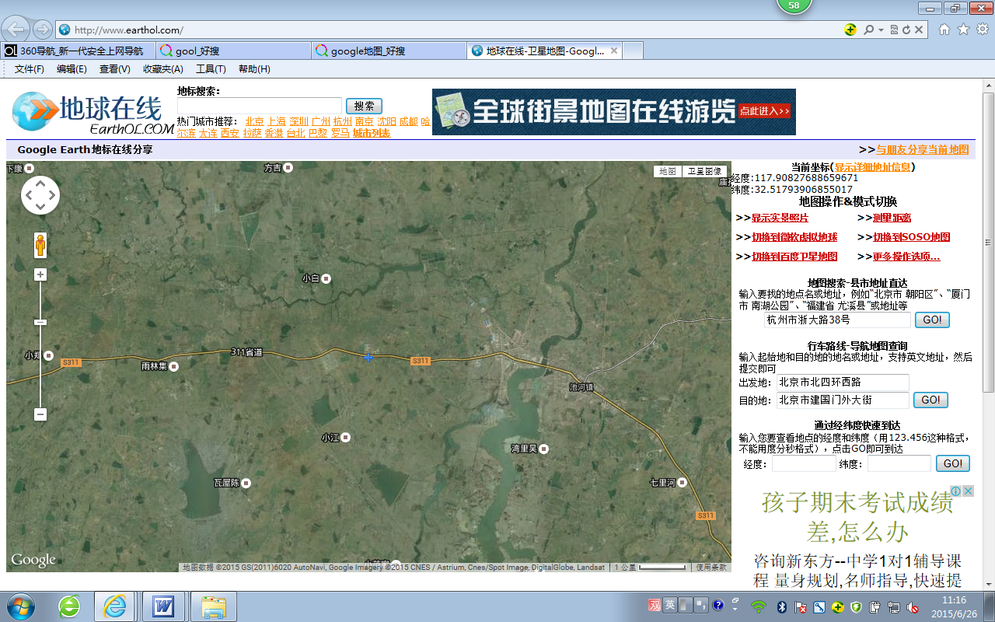
池河水准
1000m
地图比例尺
湾里吴
池河镇
小江村
小白村
沿S311公路向西
至定远县约22km
沿S311公路向东南至滁州约60km
S311
S311
池
河
C1'
C2
铁路线
铁路线
池
河
池河跨断层流动水准监测场地卫星图

